**PROJECT TUGAS AKHIR SEMESTER 5**

**SISTEM EMBEDED 2**

**“PAITO (Pakan Ikan Otomatis)”**

**Implementasi Real Time Operating System Sebagai Pemberi Pakan Ikan Hias**

**Secara Otomatis**



**Oleh :**

1. **Anisa Wulandari 2210131044**
2. **Faizatul Himmah 2210141041**
3. **Fendiq Nur Wahyu 2210141043**
4. **Florensius Ghesa Bhakti Wibowo 2210141055**

**Dosen :**

**Iwan Kurnianto Wibowo S.ST, M.T**

**PROGRAM STUDI TEKNIK KOMPUTER**

**POLITEKNIK ELEKTRONIKA NEGERI SURABAYA**

**SURABAYA**

**2016**

**BAB I**

**PENDAHULUAN**

* 1. **Latar Belakang**

Ikan Hias merupakan hewan peliharaan yang sering dipelihara oleh masyarakat di Indonesia. Mengkoleksi ikan hias sendiri sudah mendarah daging di setiap daerah. Tak heran harga ikan hias di Indonesia relatif mahal diikuti kualitasnya yang terbilang mancanegara. Namun untuk memelihara ikan hias bukanlah pekara yang mudah, dibutuhkan keahlian dan kewaspadaan yang cukup tinggi, biaya yang dikeluarkan tidaklah sedikit, bahkan untuk memastikan apakah ikan tersebut telah diberi pakan sesuai dengan jadwal sangatlah sulit diatur. Terutama untuk mereka yang jarang memiliki waktu luang.

Pakan ikan bukan makanan utama dari ikan hias. Tetapi pakan ikan yang biaa beredar dipasaran didesain untuk memenuhi nutrisi ikan.  Sehingga dengan penjadwalan pemberian yang teratur. Ikan diharapkan dapat tumbuh dengan sehat, panjang umur, dan memiliki fisik yang indah.

PAITO (Pakan Ikan Otomatis) merupan suatu alat yang dapat menjadwalkan sekaligus mengatur pemberian pakan ikan secara otomatis. Alat ini memiliki tempat penampung pakan yang nantinya dapat digerakkan untuk menjatuhkan sebagian kecil pakan ke dalam akuarium atau kolam. Kemudian untuk penjadwalan berikutnya dilakukan hal serupa, begitu seterusnya

* 1. **Perumusan Masalah**

Dalam penelitian yang dibuat untuk penyelesaian tugas akhir semester 5 ini terdapat beberapa perumusan masalah sebagai berikut :

1. Cara embedded system sebagai pengontrol real time operating sistem, apakah sistem pemberi pakan ikan berjalan pada waktunya
2. ARM STM32F4 yang berfungsi sebagai *microcontroller*
   1. **Batasan Masalah**

Pada tugas akhir semester 5 kali ini terdapat batasan masalah dalam penyelesaian tugas tersebut. Batasan masalah yang diambil adalah :

1. Untuk melakukan pengecekan fungsi gerak cepat ketika waktu yang tepat diberikan melalui timer, maka digunakan *embedded system* sebagai *operating system* nya.
2. Alat bantu perangsang perkembangan otak bayi ini hanya digunakan untuk ikan hias yang karakteristiknya sejenis
   1. **Tujuan dan Manfaat**
      1. **Tujuan**

Tujuan dari tugas akhir semester 5 ini adalah diharapkan mampu menjadi salah satu sistem atau aplikasi alat pemberi pakan ikan hias secara otomatis dengan menggunakan sistem kerja dari *Embedded System* diimplementasikan pada akuarium maupun kolam.

* + 1. **Manfaat**

Manfaat dari dikerjakannya tugas akhir semester 5 ini adalah diterapkannya teknologi baru menggunakan embedded system sebagai sistem aplikasi yang dapat dikembangkan untuk pembelajaran. Kemudian, penyelesaian tugas ini akan bermanfaat para penggemar ikan hias yang memiliki keterbatasan waktu untuk melakukan perawatan.

**BAB II**

**TINJAUAN TEORI**

1. **Motor Servo**

Motor servo adalah sebuah motor dengan sistem umpan balik tertutup di mana posisi dari motor akan diinformasikan kembali ke rangkaian kontrol yang ada di dalam motor servo. Motor ini terdiri dari sebuah motor DC, serangkaian gear, potensiometer dan rangkaian kontrol. Potensiometer berfungsi untuk menentukan batas sudut dari putaran servo. Sedangkan sudut dari sumbu motor servo diatur berdasarkan lebar pulsa yang dikirim melalui kaki sinyal dari kabel motor. Karena motor DC servo merupakan alat untuk mengubah energi listrik menjadi energy mekanik, maka magnit permanent motor DC servolah yang mengubah energi listrik ke dalam energi mekanik melalui interaksi dari dua medan magnit. Salah satu medan dihasilkan oleh magnit permanent dan yang satunya dihasilkan oleh arus yang mengalir dalam kumparan motor. Resultan dari dua medan magnit tersebut menghasilkan torsi yang membangkitkan putaran motor tersebut. Saat motor berputar, arus pada kumparan motor menghasilkan torsi yang nilainya konstan. Secara umum terdapat 2 jenis motor servo. Yaitu motor servo standard dan motor servo Continous. Servo motor tipe standar hanya mampu berputar 180 derajat. Motor servo merupakan sebuah motor dc kecil yang diberi sistim gear dan potensiometer sehingga dia dapat menempatkan “horn” servo pada posisi yang dikehendaki. Karena motor ini menggunakan sistim close loop sehingga posisi “horn” yang dikehendaki bisa dipertahanakan. “Horn” pada servo ada dua jenis. Yaitu Horn “ X” dan Horn berbentuk bulat ( seperti pada gambar di bawah ).

|  |  |
| --- | --- |
| [https://akbarulhuda.files.wordpress.com/2010/04/r276-s03n-servo.jpg?w=300&h=300](https://akbarulhuda.files.wordpress.com/2010/04/r276-s03n-servo.jpg)  Servo Dengan Horn Bulat | [https://akbarulhuda.files.wordpress.com/2010/03/hs-56hb1.jpg?w=300&h=300](https://akbarulhuda.files.wordpress.com/2010/03/hs-56hb1.jpg)  Servo Dengan Horn X |

Gambar 1. Servo Motor

Pengendalian gerakan batang motor servo dapat dilakukan dengan menggunakan metode PWM (*Pulse Width Modulation*). Teknik ini menggunakan system lebar pulsa untuk mengemudikan putaran motor. Sudut dari sumbu motor *servo* diatur berdasarkan lebar pulsa yang dikirim melalui kaki sinyal dari kabel motor. Tampak pada gambar dengan pulsa 1.5 mS pada periode selebar 2 mS maka sudut dari sumbu motor akan berada pada posisi tengah. Semakin lebar pulsa OFF maka akan semakin besar gerakan sumbu ke arah jarum jam dan semakin kecil pulsa OFF maka akan semakin besar gerakan sumbu ke arah yang berlawanan dengan jarum jam.

1. LCD (*Liquid Cristal Display*)

Teori Elektronika Mesothelioma Law Firm, *Sell Annuity Payment Display* elektronik adalah salah satu komponen elektronika yang berfungsi sebagai tampilan suatu data, baik karakter, huruf ataupun grafik. LCD adalah salah satu jenis display elektronik yang dibuat dengan teknologi CMOS logic yang bekerja dengan tidak menghasilkan cahaya tetapi memantulkan cahaya yang ada di sekelilingnya terhadap front-lit atau mentransmisikan cahaya dari back-lit. LCD berfungsi sebagai penampil data baik dalam bentuk karakter, huruf, angka ataupun grafik. Material LCD adalah lapisan dari campuran organik antara lapisan kaca bening dengan elektroda transparan indium oksida dalam bentuk tampilan seven-segment dan lapisan elektroda pada kaca belakang. Ketika elektroda diaktifkan dengan medan listrik (tegangan), molekul organik yang panjang dan silindris menyesuaikan diri dengan elektroda dari segmen. Lapisan sandwich memiliki *polarizer* cahaya vertikal depan dan *polarizer* cahaya horisontal belakang yang diikuti dengan lapisan reflektor. Cahaya yang dipantulkan tidak dapat melewati molekul-molekul yang telah menyesuaikan diri dan segmen yang diaktifkan terlihat menjadi gelap dan membentuk karakter data yang ingin ditampilkan. Contoh Bentuk LCD Pengendali / Kontroler LCD Dalam modul LCD terdapat *microcontroller* yang berfungsi sebagai pengendali tampilan karakter LCD. Microntroller pada suatu LCD dilengkapi dengan memori dan register. Memori yang digunakan *microcontroler* internal LCD adalah : DDRAM (*Display Data Random Access Memory*) merupakan memori tempat karakter yang akan ditampilkan berada. CGRAM (*Character Generator Random Access Memory*) merupakan memori untuk menggambarkan pola sebuah karakter dimana bentuk dari karakter dapat diubah-ubah sesuai dengan keinginan. CGROM (*Character Generator Read Only Memory*) merupakan memori untuk menggambarkan pola sebuah karakter dimana pola tersebut merupakan karakter dasar yang sudah ditentukan secara permanen oleh pabrikan pembuat LCD tersebut sehingga pengguna tinggal mangambilnya sesuai alamat memorinya dan tidak dapat merubah karakter dasar yang ada dalam CGROM. Register control yang terdapat dalam suatu LCD diantaranya adalah. Register perintah yaitu register yang berisi perintah-perintah dari mikrokontroler ke panel LCD pada saat proses penulisan data atau tempat status dari panel LCD dapat dibaca pada saat pembacaan data. Register data yaitu register untuk menuliskan atau membaca data dari atau ke DDRAM. Penulisan data pada register akan menempatkan data tersebut ke DDRAM sesuai dengan alamat yang telah diatur sebelumnya. Pin, kaki atau jalur input dan kontrol dalam suatu LCD diantaranya adalah : Pin data adalah jalur untuk memberikan data karakter yang ingin ditampilkan menggunakan LCD dapat dihubungkan dengan bus data dari rangkaian lain seperti mikrokontroler dengan lebar data 8 bit. Pin RS (*Register Select*) berfungsi sebagai indikator atau yang menentukan jenis data yang masuk, apakah data atau perintah. Logika low menunjukan yang masuk adalah perintah, sedangkan logika *high* menunjukan data.

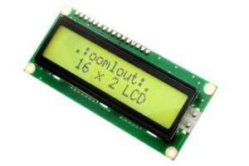

Gambar 2. LCD (Liquid Cristal Display)

Pin R/W (*Read Write*) berfungsi sebagai instruksi pada modul jika *low* tulis data, sedangkan *high* baca data. Pin E (*Enable*) digunakan untuk memegang data baik masuk atau keluar. Pin VLCD berfungsi mengatur kecerahan tampilan (kontras) dimana pin ini dihubungkan dengan trimpot 5 Kohm, jika tidak digunakan dihubungkan ke ground, sedangkan tegangan catu daya ke LCD sebesar 5 Volt. 

1. Keypad

Keypad berarti Sebuah keyboard miniatur atau set tombol untuk operasi portabel perangkat elektronik, telepon, atau peralatan lainnya. Keypad merupakan sebuah rangkaian tombol yang tersusun atau dapat disebut "pad" yang biasanya terdiri dari huruf alfabet (A—Z) untuk mengetikkan kalimat, juga terdapat angka serta simbol-simbol khusus lainnya.

**[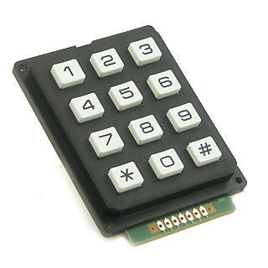](https://www.google.co.id/url?sa=i&rct=j&q=&esrc=s&source=images&cd=&cad=rja&uact=8&ved=0ahUKEwj6ktuH9PTPAhWDMGMKHa1KBkIQjRwIBw&url=http%3A%2F%2Fwww.instructables.com%2Fid%2FUsing-the-sparkfun-12-Button-keypad-with-the-ardu%2F&bvm=bv.136593572,d.c2I&psig=AFQjCNEP-HkQTzcHPaLNPIy45iuKSecrrQ&ust=1477448842946529)**

Keypad yang tersusun dari angka-angka biasanya disebut sebagai numeric keypad. Keypad juga banyak dijumpai pada alphanumeric keyboard dan alat lainnya seperti kalkulator, telepon, kunci kombinasi, serta kunci pintu digital, di mana diperlukannya nomor untuk dimasukkan.

1. ARM STM32F4

ARM adalah prosesor dengan arsitektur set instruksi 32bit RISC (Reduced Instruction Set Computer) yang dikembangkan oleh ARM Holdings.

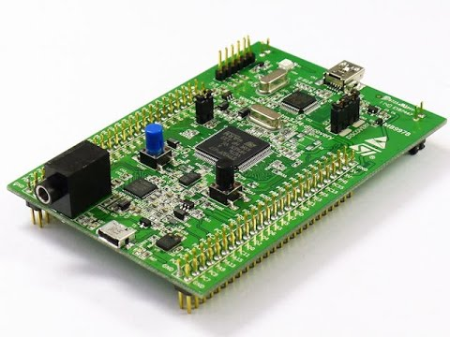

Gambar 5. ARM STM32F4

ARM merupakan singkatan dari Advanced RISC Machine (sebelumnya lebih dikenal dengan kepanjangan Acorn RISC Machine). Pada awalnya ARM prosesor dikembangkan untuk PC (Personal Computer) oleh Acorn Computers, sebelum dominasi Intel x86 prosesor Microsoft di IBM PC kompatibel menyebabkan Acorn Computers bangkrut. Setelah Acorn Computers bangkrut, Apple Computers (sekarang Apple Inc) dan VLSI Technology Inc membeli kekayaan intelektual Acorn Computer, dan mendirikan ARM Ltd. ARM Ltd kemudian melanjutkan proyek Acorn Computer untuk mengembangkan prosesor 32bit dengan arsitektur RISC yang sederhana dan hemat energi. Mikrokontroller LPC1xxx adalah mikrokontroler buatan NXP Semiconductor N. V. (Nasdaq: NXPI, dulunya merupakan Royal Philips Semiconductor) yang menggunakan prosesor seri ARM CortexM (ARM CortexM0 dan ARM CortexM3) sebagai prosesor intinya.

**BAB III**

**PERANCANGAN SISTEM**

* 1. **Ilustrasi Sistem**

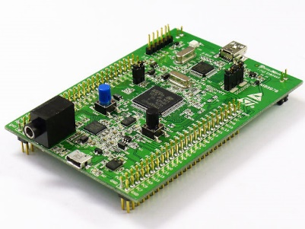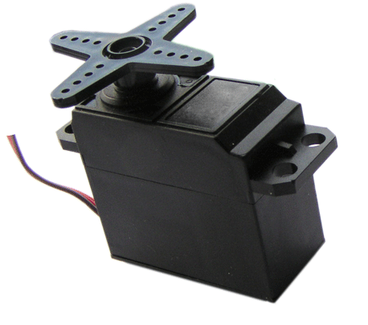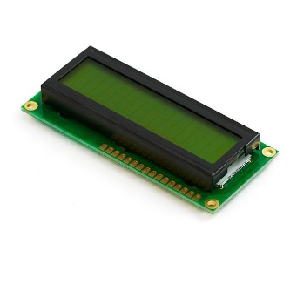

Mikrokontroler

Aktuator Pembuka Katup

User Interfaces

Gambar 4. Ilustrasi Sistem

Paito adalah sebuah perangkat pintar yang dapat memberi makan kepada ikan secara teratur, otomatis dan sesuai takaran. Patio dapat disetting sesuai dengan keinginan user dalam pemberian jadwal makan serta takaran makanan yang akan diberikan. Patio akan memiliki *keypad* sebagai input kepada system oleh user serta LCD sebagai interface untuk memudahkan pengguna. Patio memiliki waktu *real time* yang digunakan sebagai acuan untuk jadwal pemberian pakan. Sehingga dengan menggunakan. Paito pengguna tidak perlu khawatir lagi masalah lalai dalam pemberian pakan ikan.

* 1. **Diagram Sistem**

Start

User Interface

Pengecekan Data Base

Waktu real

Data Base

Pembukaan Katup

Gambar 5. Alur proses kerja Paito

Sistem kerja Paito yaitu dengan memanfaatkan gravitasi bumi, dimana container yang digunakan untuk menampung pakan ikan akan memiliki lubang dibawahnya yang ditutup oleh katup. Katup ini dapat membuka dengan menggunakan servo sebagai aktuatornya. Pemberian takaran pakan ikan tentu akan berdasar dari durasi terbukanya katup, dimana semakin lama membuka maka semakin banyak takaran pakan yang akan diberikan. Pemberian takaran ini dapat diubah oleh user mengingat setiap kolam atau aquarium memiliki jumlah ikan yang berbeda – beda. Frekuensi pembukaan katup dalam satu hari juga dapat ditentukan oleh user dikarenakan ikan yang mungkin dipelihara oleh setiap user berbeda (beragam) dan memiliki frekuensi makan yang berbeda-beda.